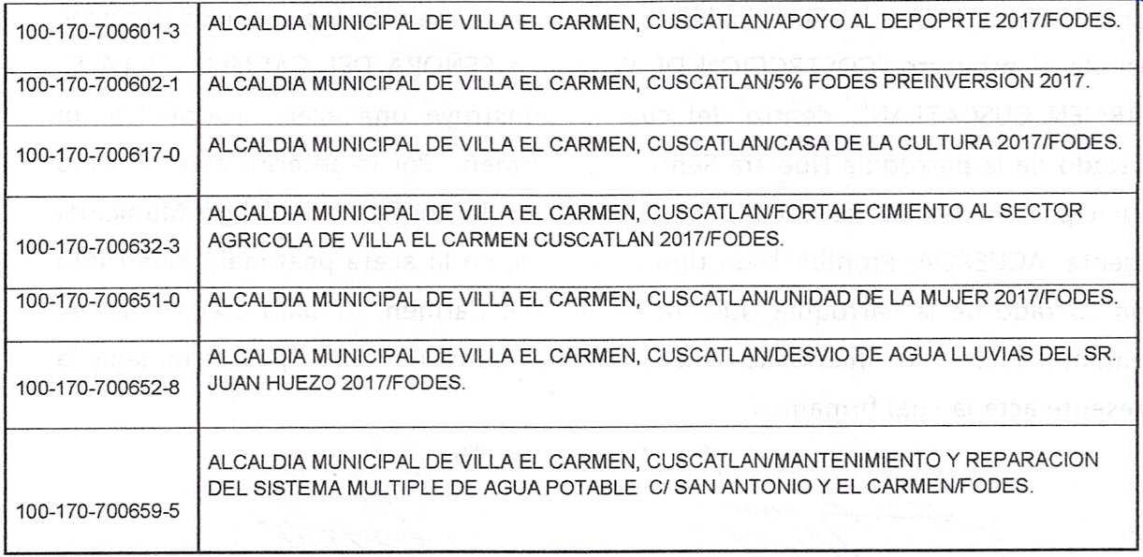
ACTA NUMERO DIECISEIS: Sesión Ordinaria Celebrada en la Municipalidad de Villa El Carmen, Departamento de Cuscatlán a las Nueve horas del día Treinta de Abril del año dos mil Dieciocho, convocados y presidida por la Alcaldesa Municipal, Lícda. Leticia de jesús Hernández Sánchez, contando con la presencia de la Síndico Municipal Sr. José Tomas Sánchez, Regidores Propietarios en su orden: Trancito Portillo Mejía, Margarita Reyna Pérez Jirón, Alba Maritza Juárez de Torres, Resalía Maritza López de Cornejo. José Fernando Cruz Acátales, María Isabel Cardona Valladares y Regidores Suplentes: Domingo Ascencío Vásquez, José Tomas Sánchez, Luz de María Herrera López, José Silverio Vásquez y Secretaría de actuaciones. Carla Trinidad Abarca de Arevalo. Establecido el quórum la que preside dio lectura a la Agenda a desarrollar durante la presente reunión la cual se lee así: 1) Palabras de Bienvenida, 2) Establecimiento de quórum, 3) Lectura del Acta anterior. 4) Otros, 5. ) Acuerdos: de lo anterior se tomaron los siguientes Acuerdos: ACUERDO NUMERO UNO: El Concejo Municipal en uso de las facultades legales que le confiere el código Municipal vigente. ACUERDA: Autorizar al contador municipal para que realice el respectivo descargo de especies Municipales al mes de abril del presente año, dichos saldos serán conciliados con la tesorería. Y para efectos de ley comuníquese. ACUERDO NUMERO DOS: El Concejo Municipal en uso de las facultades legales que le confiere el código Municipal vigente. ACUERDA: Autorizar a la tesorería para que rear1ce la erogación de Trescientos Cincuenta dólares, ($ 350.00), por pago de instructor de escuela de futbol municipal, dicha erogación se realiza de la cuenta corriente numero 100-170-700751-6, correspondiente al proyecto: Escuela de Futbol Municipal y Apoyo al deporte 2018. Y para efectos de ley comuníquese. ACUERDO NUMERO TRES: El Concejo Municipal en uso de las facultades legales que le confiere el código Municipal vigente. ACUERDA: Autorizar a la tesorería para que realice la erogación de Ochocientos dólares, ($ 800.00), por pago de 16 viajes de agua en pipa cisterna de 40 barilles cada uno, los cuales serán distribuidos en los diferentes cantones y caseríos de esta Villa. Dicha erogación se realiza de la cuenta corriente numero 100-170-700218-2 de Fondos Propios. Y para efectos de ley comuníquese. ACUERDO NÚMERO CUATRO: El Concejo Municipal en uso de las facultades legales que le confiere el código Municipal vigente. ACUERDA: Solicitar la Banco de Fomento Agropecuario Agencia Cojutepeque para que realice el cierre de las siguientes cuentas según el siguiente detalle:
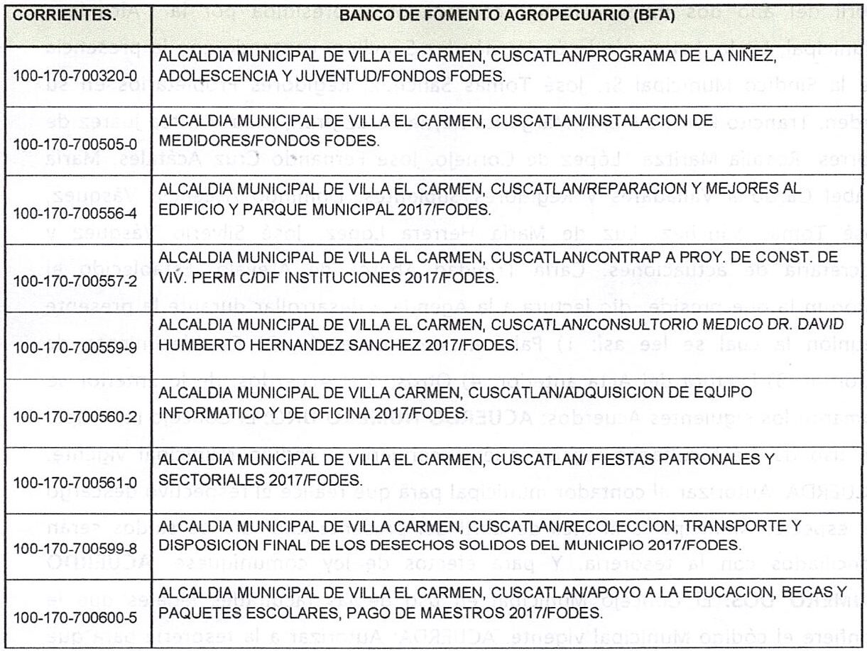
Y para efectos de ley comuníquese. ACUERDO NÚMERO CINCO: El Concejo Municipal considerando: 1) Que de acuerdo a nota de fecha dieciséis de abril del presente mes, emitida por la Ing. Sandra Elizabeth Hernández de Palacios supervisora de los proyectos 1 . "CONCRETEADO DE CALLE A BOMBA DE AGUA DE CANTON SAN ANTONIO, VILLA EL CARMEN CUSCATLAN. 2. CONCRETEADO DE CALLE DE CASERIO LA LATEADA, CANTON CANDELARIA, VILLA EL CARMEN CUSCATLAN. Y 3. CONCRETEADO DE CALLES EN SECTORES DE CANTON LA PAZ, VILLA EL CARMEN CUSCATLAN, donde manifiesta que dentro de la formulación no se consideró el acarreo de los materiales en el tiempo de ejecución de 90 días, estos por ser muy angostos, los camiones dejaron los materiales desde el 0+00 hasta donde finaliza cada proyecto. II) Que en vista de lo anterior solicitan, se les considere ampliar el plazo de cada proyecto en treinta días, haciendo un total de 120 días calendario. Por lo anterior este Concejo Municipal en uso de las facultades legales que le confiere el código Municipal vigente. ACUERDA: Aprobar la ampliación del Plazo para la Ejecución de los Proyectos. 1 .) "CONCRETEADO DE CALLE A BOMBA DE AGUA DE CANTON SAN ANTONIO, VILLA EL CARMEN CUSCATLAN. 2). CONCRETEADO DE CALLE DE CASERIO LA LATEADA, CANTON CANDELARIA, VILLA EL CARMEN CUSCATLAN. Y 3). CONCRETEADO DE CALLES EN SECTORES DE CANTON LA PAZ, VILLA EL CARMEN CUSCATLAN. Para un plazo de 1 20 días calendario, y autorizar se modificación del contrato de suministro de Materiales en el Plazo Contractual. Y para efectos de ley comuníquese. ACUERDO NÚMERO SEIS: El Concejo Municipal considerando: I) Que la municipalidad con el fin de mejorar los espacios públicos ejecuta el proyecto "COSTRCCION DE PLAZA LA SEÑORA DEL CARMEN, VILLA EL CARMEN CUSCATLAN", dentro del cual se construye una acera peatonal a un costado de la parroquia Nuestra Señora del Carmen. Por lo anterior este Concejo Municipal en uso de las facultades legales que le confiere el código Municipal vigente. ACUERDA: Prohibir todo tipo de ventas, en la acera peatonal, construido aun costado de la Parroquia Nuestra señora del Carmen. Y para efectos de ley comuníquese. Y no habiendo mas que hacer constar damos por terminada la presente acta la cual firmamos.
Licda. Leticia de Jesús Hernández Sánchez Alcaldesa Municipal | Sra. Rosa Argelia González Arévalo  Sindico Municipal
Sr. Trancito Portillo Mejia  Primer Regidor propietario | Sra. Margarita Reyna Pérez Jirón  Segundo Regidor Propietario
Sra. Alba Maritza Juárez de Torres  Tercer Regidora Propietaria | Sra. Rosalía Maritza López de Cornejo  Cuarta Regidora Propietaria
Sr. José Fernando Cruz Acátales  Quinto Regidor Propietario | Sra. María Isabel Cardona Valladares  Sexta Regidora Propietaria
Sr. Domingo Ascencio Vásquez  Primer Regidor Suplente | Sr. José Tomas Sánchez García  Segundo Regidor Suplente
Sra. Luz de María Herrera López  Tercera Regidora Suplente | Sr. José Silverio Vásque  Cuarto Regidor Suplente
Tec. xxxx xxxx xxxx xxxx,
Secretaria Municipal

VERSIÓN PÚBLICA elaborada de acuerdo a lo establecido en el artículo 30 de la LAIP: “En caso de que el ente obligado deba publicar documentos que contengan en su versión original información reservada o confidencial, deberá preparar una versión en que elimine los elementos clasificados con marcas que impidan su lectura, haciendo constar en nota una razón que exprese la supresión efectuada”. Para el caso, el documento contiene datos personales relativos nombres de empleados públicos y otros datos que en aplicación del artículo 24 letra literal “c” de la LAIP deben protegerse por requerir el consentimiento del titular de la información.

